в тетради пишем:
Задания на самостоятельную работу
дату 19.03.2020
Студент:
Дисциплина:
Тема:
Сканиурем или фотографируем

Дата | Тема | Задание | Срок сдачи
19.03 | Литейное производство | 1. Подготовить конспект с рисунком.  2. Перечислить виды оборудования (формовочное, плавильное и др.) в соответствии с ГОСТ 18111-93*см. источники интернета | 20.03 до 10.00
23.03 | Обработка металлов давлением | 1. Подготовить конспект с рисунком. | 23.03 до 15.00
25.03 | Общие вопросы резания металлов | 1. Подготовить конспект с рисунком. Посмотреть все видео https://www.sites.google.com/site/cuttingofmaterials/1-1 | 25.03 до 15.00

19.03 Литейное производство
Литейное производство - отрасль машиностроения, изготавливающая заготовки или детали (отливки) заливкой расплавленного металла (расплава) заданного химического состава в полость литейной формы, имеющей конфигурацию отливки. При охлаждении, расплав затвердевает и сохраняет конфигурацию полости формы. Литьем можно изготавливать изделия очень сложной конфигурации, которые другими видами обработки - ковкой, штамповкой, сваркой - получить трудно или невозможно.
Литьем изготавливают: заготовки деталей общего назначения, к которым не предъявляются особые требования по механическим и эксплуатационным свойствам; заготовки ответственных деталей, таких как детали двигателей внутреннего сгорания (блоки цилиндров, поршни), рабочие колеса и лопасти газовых турбин, и т.д. Масса отливок может быть от нескольких граммов (детали приборов) до десятков тонн (станины станков, роторы турбогенераторов).
Жидкий металл заливают в разовые формы (после изготовления отливки их разрушают) и многократные (в одной форме можно получить от десятка до нескольких десятков тысяч отливок). Разовые формы изготавливают из неметаллических материалов (формовочных смесей). Многократные формы изготавливают из сплавов на металлической основе.
ОСНОВЫ ЛИТЕЙНОГО ПРОИЗВОДСТВА
Принципиальная схема литья (на примере разовой разъемной литейной формы) показана на рис. 2.1, а.
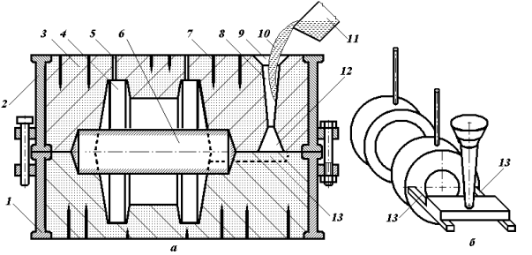

Рис. 2.1 Схема процесса литья в разовые разъемные формы: а – принципиальная схема; б – отливка после выбивки; 1,2 – нижняя и верхняя опоки; 3 – форма; 4 – полость формы; 5 – выпор; 6 – литейный стержень; 7 – вентиляционный канал; 8 – вертикальный канал (стояк); 9 - литниковая чаша (воронка); 10 - расплавленный металл; 11 - ковш; 12 – шлакоуловитель; 13 - горизонтальные каналы (питатели).
Жидкий металл 10 из ковша 11 заливается в литейную форму и через систему каналов поступает в полость 4 формы 3, заполняет ее и затвердевает. После затвердевания, извлечения из формы и обработки получается отливка (рис. 2.1, б). Для получения отверстий, полостей и других усложнений конфигурации отливок применяют стержни 6, которые устанавливаются при сборке формы.
Для получения отливки необходимо наличие трех технологических элементов: литейный материал, технологическое литейное оборудование и технологическая литейная оснастка.

Литейное оборудование.
Литейное оборудование – это совокупность машин, автоматов, установок, плавильных печей, заливочных устройств, манипуляторов, предназначенных для выполнения процессов и операций изготовления отливок.. Каждый литейный процесс (формовка, плавка, заливка и др.) использует свои виды оборудования (формовочное, плавильное и др.) в соответствии с ГОСТ 18111-93*.

Литейная форма – это система элементов, образующих рабочую полость, при заливке которой жидким металлом формируется отливка. Основные требования, предъявляемые к литейным формам, следующие:
Прочность - чтобы под действием напора расплава форма не только не разрушилась, но и не изменила размеры.
Газопроницаемость - чтобы газы, находящиеся как в полости формы, так и в расплаве, могли удаляться (во избежание газовой пористости и газовых раковин в отливках).
Стойкость к химическому взаимодействию с расплавом - чтобы обеспечить простоту извлечения и очистки отливок.
Литейная форма изготавливается с использованием следующей литейной оснастки:
1.Литейная модель. Для изготовления разовых форм применяются литейные модели, обеспечивающие образование в форме отпечатка, соответствующего конфигурации и размерам отливки.
Модели изготавливаются из дерева, пластмасс или металлических сплавов и могут быть разъемными и неразъемными, разовыми и многократными.

2.Литейный стержень – элемент литейной формы, предназначенный для образования отверстия, полости или иного сложного контура в отливке. Во многом благодаря применению стержней при литье возможно получение заготовок самой сложной конфигурации. Стержни, как и формы, могут быть разовыми и многократными, целиковыми и сборными.
23. 03 Обработка металлов давлением
Обработка металла давлением
Обработкой давлением называются процессы получения заготовок или деталей машин силовым воздействием инструмента на исходную заготовку из исходного материала.
Пластическое деформирование при обработке давлением, состоящее в преобразовании заготовки простой формы в деталь более сложной формы того же объема, относится к малоотходной технологии.
Обработкой давлением получают не только заданную форму и размеры, но и обеспечивают требуемое качество металла, надежность работы изделия.
Высокая производительность обработки давлением, низкая себестоимость и высокое качество продукции привели к широкому применению этих процессов.
Классификация процессов обработки давлением
Пластическое деформирование в обработке металлов давлением осуществляется при различных схемах напряженного и деформированного состояний, при этом исходная заготовка может быть объемным телом, прутком, листом.
По назначению процессы обработки металлов давлением группируют следующим образом:
– для получения изделий постоянного поперечного сечения по длине (прутков, проволоки, лент, листов), применяемых в строительных конструкциях или в качестве заготовок для последующего изготовления деталей – прокатка, волочение, прессование;
– для получения деталей или заготовок, имеющих формы и размеры, приближенные к размерам и формам готовых деталей, требующих механической обработки для придания им окончательных размеров и заданного качества поверхности – ковка, штамповка.
Основными схемами деформирования объемной заготовки являются:
– сжатие между плоскостями инструмента – ковка;
– ротационное обжатие вращающимися валками – прокатка;
– затекание металла в полость инструмента – штамповка;
– выдавливание металла из полости инструмента – прессование;
– вытягивание металла из полости инструмента – волочение.
При выборе металла или сплава для изготовления изделия различными способами обработки давлением учитывается способность материала к данному методу обработки.
Прокатка – это способ обработки пластическим деформированием – наиболее распространенный. Прокатке подвергают до 90 % всей выплавляемой стали и большую часть цветных металлов. Способ зародился в XVIII веке и, претерпев значительное развитие, достиг высокого совершенства.
Сущность процесса: заготовка обжимается (сдавливается), проходя в зазор между вращающимися валками, при этом, она уменьшается в сво¨м поперечном сечении и увеличивается в длину. Форма поперечного сечения называется профилем.
Процесс прокатки обеспечивается силами трения между вращающимся инструментом и заготовкой, благодаря которым заготовка перемещается в зазоре между валками, одновременно деформируясь. В момент захвата металла со стороны каждого валка действуют на металл две силы: нормальная сила и касательная сила трения (рис. 10.1).
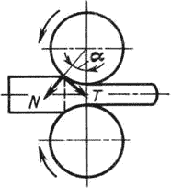

Рис. Схема сил, действующих при прокатке
Способы прокатки
Когда требуется высокая прочность и пластичность, применяют заготовки из сортового или специального проката. В процессе прокатки литые заготовки подвергают многократному обжатию в валках прокатных станов, в результате чего повышается плотность материала за счет залечивания литейных дефектов, пористости, микротрещин. Это придает заготовкам из проката высокую прочность и герметичность при небольшой их толщине.
Существуют три основных способа прокатки, имеющих определенное отличие по характеру выполнения деформации: продольная, поперечная, поперечно – винтовая (рис.10.2).
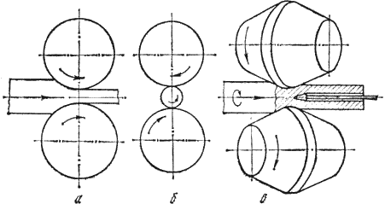

Рис. Схемы основных видов прокатки:
а – продольная; б – поперечная; в – поперечно – винтовая
Исходным продуктом для прокатки могут служить квадратные, прямоугольные или многогранные слитки, прессованные плиты или кованые заготовки.
Основными технологическими операциями прокатного производства являются подготовка исходного металла, нагрев, прокатка и отделка проката.
Подготовка исходных металлов включает удаление различных поверхностных дефектов (трещин, царапин, закатов), что увеличивает выход готового проката.
Нагрев слитков и заготовок обеспечивает высокую пластичность, высокое качество готового проката и получение требуемой структуры. Необходимо строгое соблюдение режимов нагрева.
Основное требование при нагреве: равномерный прогрев слитка или заготовки по сечению и длине до соответствующей температуры за минимальное время с наименьшей потерей металла в окалину и экономным расходом топлива.

Правка проката
Изделия, полученные прокаткой, часто требуют правки. Иногда правку выполняют в горячем состоянии, например, при производстве толстых листов. Но обычно в холодном состоянии, так как последующее охлаждение после горячей правки может вызвать дополнительное изменение формы.
Процесс правки заключается в однократном или многократном пластическом изгибе искривленных участков полосы, каждый раз в обратном направлении.
Правку можно выполнять и растяжением полосы, если напряжения растяжения будут превышать предел текучести материала.
Роликоправильные машины с параллельно расположенными роликами предназначены для правки листа и сортового проката
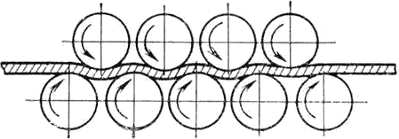
Рис.. Схема правки проката на роликоправильных машинах с параллельно расположенными роликами

Процесс правки заключается в прохождении полосы между двумя рядами последовательно расположенных роликов, установленных в шахматном порядке таким образом, что при движении полосы, ее искривление устраняется. Диаметр роликов – 25…370 мм, шаг – 30…400 мм, количество роликов: для тонких листов – 19…29, для толстых – 7…9.
Продукция прокатного производства
Форма поперечного сечения называется профилем проката. Совокупность профилей различной формы и размеров - сортамент.
В зависимости от профиля прокат делится на четыре основные группы: листовой, сортовой, трубный и специальный. В зависимости от того нагретая или холодная заготовка поступает в прокатные валки – горячий и холодный.
Листовой прокат из стали и цветных металлов подразделяется на толстолистовой (4…60 мм), тонколистовой (0,2…4мм) и жесть (менее 0,2 мм). Толстолистовой прокат получают в горячем состоянии, другие виды листового проката – в холодном состоянии.
Прокатку листов и полос проводят в гладких валках.
Среди сортового проката различают:
- заготовки круглого, квадратного и прямоугольного сечения для ковки и прокатки;
- простые сортовые профили (круг, квадрат, шестигранник, полоса, лента);
- фасонные сортовые профили:
Прессование
Прессование – вид обработки давлением, при котором металл выдавливается из замкнутой полости через отверстие в матрице, соответствующее сечению прессуемого профиля.
Это современный способ получения различных профильных заготовок: прутков диаметром 3…250 мм, труб диаметром 20…400 мм с толщиной стенки 1,5…15 мм, профилей сложного сечения сплошных и полых с площадью поперечного сечения до 500 см².
Технологический процесс прессования включает операции:
- подготовка заготовки к прессованию (разрезка, предварительное обтачивание на станке, так как качество поверхности заготовки оказывает влияние на качество и точность профиля);
- нагрев заготовки с последующей очисткой от окалины;
- укладка заготовки в контейнер ;
- непосредственно процесс прессования;
- отделка изделия (отделение пресс-остатка, разрезка).
Прессование производится на гидравлических прессах с вертикальным или горизонтальным расположением плунжера, мощностью до 10 000 т.
Применяются две метода прессования: прямой и обратный (рис. 11.6.)
При прямом прессовании движение пуансона пресса и истечение металла через отверстие матрицы происходят в одном направлении. При прямом прессовании требуется прикладывать значительно большее усилие, так как часть его затрачивается на преодоление трения при перемещении металла заготовки внутри контейнера. Пресс-остаток составляет 18…20 % от массы заготовки (в некоторых случаях – 30…40 %). Но процесс характеризуется более высоким качеством поверхности, схема прессования более простая.

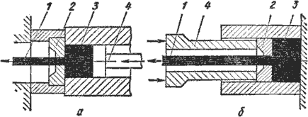
Рис. Схема прессования прутка прямым (а) и обратным (б) методом

1 – готовый пруток; 2 – матрица; 3 – заготовка; 4 - пуансон
При обратном прессовании заготовку закладывают в глухой контейнер, и она при прессовании остается неподвижной, а истечение металла из отверстия матрицы, которая крепится на конце полого пуансона, происходит в направлении, обратном движению пуансона с матрицей. Обратное прессование требует меньших усилий, пресс-остаток составляет 5…6 %. Однако меньшая деформация приводит к тому, что прессованный пруток сохраняет следы структуры литого металла. Конструктивная схема более сложная
Волочение

Сущность процесса волочения заключается в протягивании заготовок через сужающееся отверстие (фильеру) в инструменте, называемом волокой. Конфигурация отверстия определяет форму получаемого профиля. Схема волочения представлена на рис.11.7.

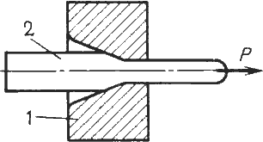
Рис. Схема волочения

Волочением получают проволоку диаметром 0,002…4 мм, прутки и профили фасонного сечения, тонкостенные трубы, в том числе и капиллярные. Волочение применяют также для калибровки сечения и повышения качества поверхности обрабатываемых изделий. Волочение чаще выполняют при комнатной температуре, когда пластическую деформацию сопровождает наклеп, это используют для повышения механических характеристик металла, например, предел прочности возрастает в 1,5…2 раза.
Исходным материалом может быть горячекатаный пруток, сортовой прокат, проволока, трубы. Волочением обрабатывают стали различного химического состава, цветные металлы и сплавы, в том числе и драгоценные.
Основной инструмент при волочении – волоки различной конструкции. Волока работает в сложных условиях: большое напряжение сочетается с износом при протягивании, поэтому их изготавливают из твердых сплавов. Для получения особо точных профилей волоки изготавливают из алмаза.
Ковка
Ковка – способ обработки давлением, при котором деформирование нагретого (реже холодного) металла осуществляется или многократными ударами молота или однократным давлением пресса.
Ковкой получают разнообразные поковки массой до 300 т.
Первичной заготовкой для поковок являются:
- слитки, для изготовления массивных крупногабаритных поковок;
- прокат сортовой горячекатаный простого профиля (круг, квадрат).
Ковка может производиться в горячем и холодном состоянии.
Холодной ковке поддаются драгоценные металлы – золото, серебро; а также медь. Технологический процесс холодной ковки состоит из двух чередующихся операций: деформации металла и рекристаллизационного отжига. В современных условиях холодная ковка встречается редко, в основном в ювелирном производстве.
Горячая ковка применяется для изготовления различных изделий, а также инструментов: чеканов, зубил, молотков и т.п.

25.03 Общие вопросы резания металлов

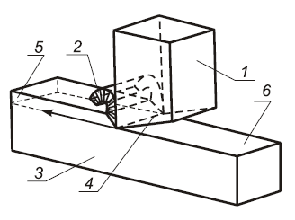
Рисунок 1 Общая схема обработки резанием
Обработка резанием заключается в образовании новых поверхностей путем отделения срезаемого слоя 5 с заготовки 3 (рис. 1) режущим лезвием инструмента 1 с режущей кромкой 4 с образованием стружки 2 в целях достижения заданных свойств (формы, размеров, точности, шероховатости, физико-химико-механического состояния) обработанной поверхности 6 и поверхностного слоя. Лезвие инструмента – клинообразный элемент режущего инструмента, созданный для проникновения в материал заготовки и отделения стружки. Стружка – деформированный и отделенный в результате обработки резанием поверхностный слой материала заготовки, составляющий припуск.
Для того чтобы режущий инструмент мог срезать с заготовки припуск, он, заготовка или они вместе совершают движения с определенными направлениями и скоростями. В зависимости от соотношения скоростей движений, которые выполняют инструмент и заготовка, различают методы обработки. Одно из движений, необходимое для реализации процесса превращения срезаемого слоя в стружку, которое осуществляется с наибольшей скоростью, называют главным движением резания, – Dr, а другие – движениями подачи Ds (рис. 2). Движение подачи Ds – прямолинейное или вращательное движение режущего инструмента или заготовки, скорость которого меньше скорости главного движения резания, предназначенное для того, чтобы распространить отделение слоя материала на всю обрабатываемую поверхность. Движение подачи может быть непрерывным (точение, сверление и др.) или прерывистым. Прерывистое движение подачи может происходить в перерывах циклов резания, например, при строгании (рис. 2 б).

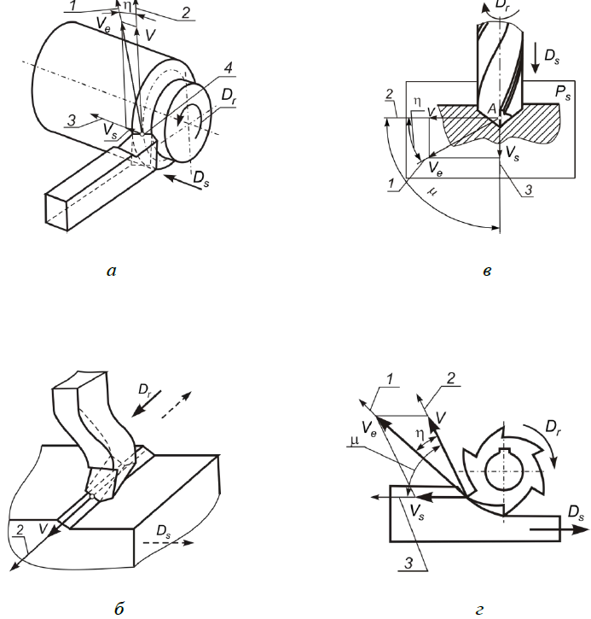

Рисунок 2 – Элементы движений в процессе резания:
а – при точении;
б – при строгании;
в – при сверлении;
г – при фрезеровании;
1 – направление скорости результирующего движения резания – Ve;
2 – направление скорости главного движения резания – V;
3 – направление скорости движения подачи – Vs

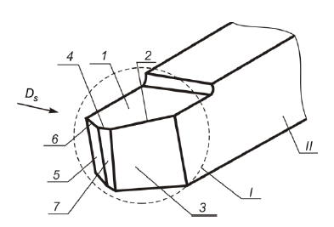
Рисунок 3 – Элементы конструкции,
поверхности и кромки на рабочей части
лезвийных инструментов

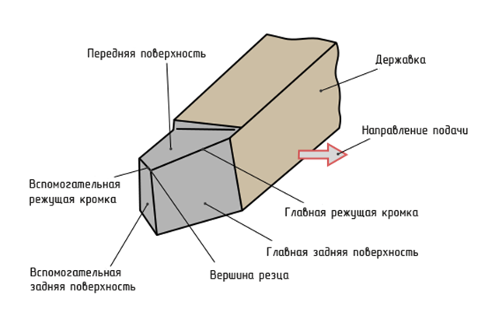
Резец состоит из двух частей: рабочей (I) – режущего лезвия и крепежной части (II), которая служит для фиксирования лезвия, а также для базирования и закрепления резца на станке. Режущее лезвие образуется пересекающимися передней и задними поверхностями.
Передней поверхностью 1 Aγ называют ту поверхность лезвия инструмента, которая в процессе резания контактирует со срезаемым слоем и стружкой.
Поверхности лезвия инструмента, которые контактируют в процессе резания с поверхностями на заготовке (резания и обработанной), называются задними поверхностями. Передняя и задние поверхности инструмента могут быть вогнутыми, выпуклыми, плоскими или их комбинациями.
Главная задняя поверхность 3 Aα является поверхностью инструмента, которая контактирует с поверхностью резания. Поверхность лезвия инструмента, которая контактирует с обработанной поверхностью, называется вспомогательной задней поверхностью 5.
Линия пересечения передней и главной задней поверхности называется главной режущей кромкой. Линия пересечения передней и вспомогательной задней поверхностью называется вспомогательной режущей кромкой. Участок режущего лезвия в месте пересечения двух задних поверхностей (или главной и вспомогательной режущих кромок) образует вершину лезвия. Для улучшения работы инструмента часто режущую кромку вершины лезвия очерчивают дугой окружности радиуса rв (радиус при вершине) или прямой линией длиной lo

